**2023-2024学年度高二4月联考**

**生物学试题**

一、单项选择题：本题共13小题．每小题2分，共26分。在每小题给出的四个选项

中，只有一项是符合题目要求的。

1.下列关于a、b、c、d四种生物的叙述，错误的是

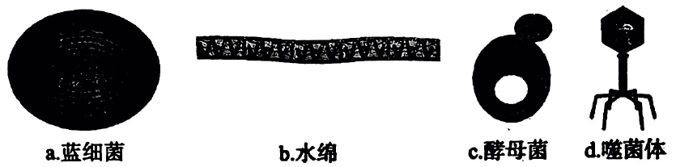

A．a属于原核生物'b、c属于真核生物，d属于病毒

B．a和b是自养生物，d是营寄生生活的异养生物

C.a、b、c、d遗传物质都是DNA．均没有染色体

D.a与b、c最大的区别在于a没有由核膜包被的细胞核

2．生活中经常遇到一些生物学问题，下列认识正确的是

A．脂质类物质都会使人发胖，最好不要摄入

B．动物血液中多余的葡萄糖可合成淀粉储存起来

C无糖饼干不添加白砂糖，所以不含糖类

D．鱼肝油有助于钙的吸收，是其中某种固醇类物质的作用

3．细胞受到冰冻时，蛋白质分子相互靠近，当接近到一定程度时，蛋白质分子中相邻近的巯基(—SH)氧化形成二硫键（—S—S—）。解冻时，蛋白质氢键断裂，二硫键仍保留（如下图所示）。下列说法错误的是

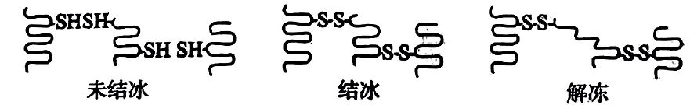

A巯基位于氨基酸的R基上

B．解冻后蛋白质功能可能异常

C.结冰和解冻过程涉及到肽键的变化

D．抗冻植物有较强的抗巯基氧化能力

4．经过五年的研究攻关，我国科学家成功克隆出世界首例体细胞克隆猴。体细胞克隆猴的成功，将有效缩短我国基于克隆猴疾病模型的药物研发周期，助力“健康中国2 030"目标实现。下列说法错误的是

A.克隆猴的诞生说明了细胞核是细胞遗传的控制中心

B．克隆猴的胰腺腺泡细胞的分泌功能较强，其细胞内的核仁较小，核孔较少

C．克隆猴体细胞核上的核孔能允许某些蛋白质等分子进出

D．克隆猴的诞生将为治疗老年痴呆、恶性肿瘤等药物研发提供动物模型

5．细胞膜像“海关”，保护细胞不容易受病毒等的侵害。细胞膜属于生物膜。下列关于生物膜结构和功能的叙述，正确的是

A．核膜上的核孔可以让葡萄糖、氨基酸和核苷酸自由进出

B．小肠黏膜吸收葡萄糖体现了生物膜的流动性

C．分泌蛋白合成越旺盛的细胞，其高尔基体膜成分的更新速度越快

D．某种RNA与游离核糖体的结合必须依赖生物膜的流动性才能完成

6．苹果醋是以苹果为原料经甲、乙两个阶段发酵而成的，下列说法错误的是

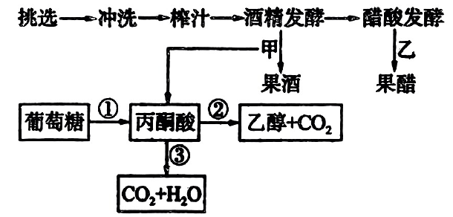

A．甲阶段的发酵温度低予乙阶段的发酵温度

B．根据醋酸菌的呼吸作用类型，乙过程需要在无氧条件下完成

C过程①②在酵母菌细胞的细胞质基质进行，③在线粒体进行

D．甲乙两阶段完成后溶液pH均降低

7．植物组织培养的常见流程：外植体的消毒处理、接种一诱导愈伤组织一分化长芽与生根一试管苗过渡等。下列叙述正确的是

A．外植体和培养基需要消毒后再接种，接种时需注意外植体的方向，不要倒插

B.在无菌水中用纤维素酶和果胶酶混合处理叶片悬浮组织可获得较多原生质体

C．愈伤组织的诱导受植物激素配比的影响，不受营养物质和光照等因素的影响

D．试管苗移栽到室外前需用自来水洗掉根部的琼脂，以免琼脂发霉引起烂根

8.单克隆抗体技术在生物工程中占有重要的地位，下列有关单克隆抗体应用的叙述错误的是

A.作为诊断试剂，具有准确、高效、快速、简易的优点

B．作为诊断试剂，可定位诊断肿瘤、心血管畸形、白化病等疾病

C．从临床试验来看，单克隆抗体主要用于癌症治疗

D．在“生物导弹”中，单克隆抗体的作用是定位而不是杀伤

9．甲图为牛胚胎移植示意图，乙图为胚胎发育某时期示意图，下列叙述正确的是

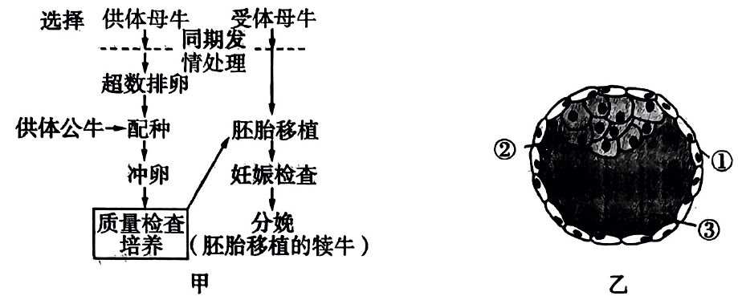

A.对供体母牛和受体母牛注射性激素，进行同期发情处理

B．甲图中冲卵的目的是获取受精卵

C．可选择发育至乙图阶段的胚胎进行移植

D．性别鉴定时需将乙图②处细胞均等分割并对其做。DNA分析

10.试管婴儿、试管苗和克隆羊三者均属于生物工程技术的杰出成果，下列叙述正确的是

A.都需细胞工程的技术支持 B．都能保持母本性状属于无性生殖

C．都充分体现了体细胞的全能性 D．都可能发生突变和基因重组

11.CD163蛋白是PRRSV病毒感染家畜的受体。为实时监控CD163蛋白的表达和转运过程，

将红色荧光蛋白RFP基因与CD163基因拼接在一起（如下图），使其表达成一条多肽。该拼接过程的关键步骤是除去

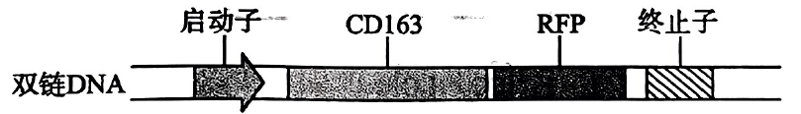

A．CD163基因中编码起始密码子的序列

B．CD163基因中编码终止密码子的序列

C．RFP基因中编码起始密码子的序列

D.RFP基因中编码终止密码子的序列

12.CRISPR/Cas9是一种基因编辑技术，Cas9蛋白能与人工设计的sgRNA形成复合体（如图）。

利用该技术可以对DNA进行一系列的定向改造。下列相关叙述错误的是

A.Cas9蛋白属于限制酶，能切割目的基因

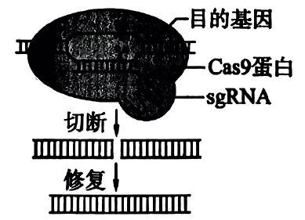

B.sgRNA具有能与目的基因发生碱基互补配对的结构

C．基因编辑技术能够定点插入、删除或替换部分碱基对

D．通过基因编辑技术引起的变异属于基因重组

13.生物技术安全性和伦理问题是社会关注的热点。下列叙述正确的是

A.鉴于转基因食品安全的不确定性，应该禁止转基因食品上市

B．我国禁止克隆人的实验，对治疗性克隆实验也进行严格审查

C．设计试管婴儿能使后代更优秀，应该大力提倡使用该技术

D．生物武器是用微生物、毒素、干扰素及重组致病茵等来形成杀伤力

二、多项选择题：本题共5小题，每小题3分，共15分。在每小题给出的四个选项中，有两个或两个以上选项符合题目要求，全部选对得3分，选对但不全的得1分，有选错的得0分。

14．阿胶原产于山东阿县，以纯驴皮（主要是蛋白质）、阿井水煎之，阿胶含有骨胶原、多肽，蛋白质水解产生18种以上氨基酸及金属钙、镁、锌、铜、锰等27种元素，深受大众青睐，其滋补的好处和功效作用主要体现在加快机体的新陈代谢，促进细胞再生和增强免疫力，下列说法中错误的是

A．阿胶含有对人体有益的微量元素钙、锌等

B．可采用双缩脲试剂检测驴皮中蛋白质是否变性

C．脂质存在于驴皮的所有细胞中，元素组成只有C、H、O

D．冬季气温下降，人们会出现手脚冰凉现象，可食用阿胶进行缓解

15．对于细胞精妙的结构，细胞生物学家翟中和院士在著作中说“我确信哪怕一个最简单的细胞，也比迄今为止设计出的任何智能电脑更精巧。”下列关于细胞结构和生理过程的叙述正确的是

A．溶酶体和高尔基体在行使功能时可能伴随膜组分的更新

B．细胞核是遗传信息库，是细胞遗传和代谢的中心

C．胰岛素的合成与分泌过程中需要线粒体为其提供能量

D．液泡内的细胞液含有多种物质，可以调节植物细胞内的环境

16.花椰菜易受黑腐病菌的危害而患黑腐病，野生黑芥具有黑腐病的抗性基因。为培育抗黑腐病杂种植株，研究者设计如下流程。下列相关叙述错误的是

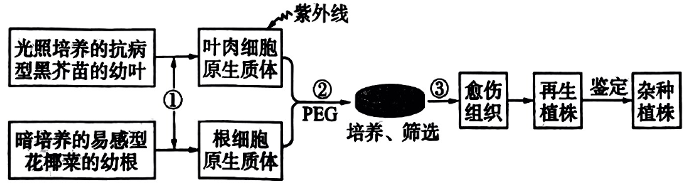

A．过程①需要使用胰蛋白酶或者胶原蛋白酶来处理两种细胞

B．过程②后，显微镜下观察到有叶绿体的细胞即为融合细胞

C．过程③的培养基中需加入植物激素来诱导脱分化和再分化

D．可借助PCR技术、黑腐病菌接种实验对杂种植株进行鉴定

17.科学家利用PCR技术搭建了世界上第一个古DNA研究的超净室，利用现代人的DNA序列设计并合成了一种类似磁铁的“引子”，成功将极其微量的古人类DNA从土壤沉积物的多种生物的DNA中识别并分离出来，完成一种古人类——尼安德特人的全基因组测序。下列有关说法错误的是

A.设计“引子”的DNA序列信息只能来自现代人的核DNA

B．尼安德特人的双链DNA可直接与“引子”结合从而被识别

C.PCR检测古人类DNA时需“引子”、解旋酶和耐高温的DNA聚合酶

D．设计“引子”前不需要知道尼安德特人的DNA序列

18．图1为某种质粒简图，图2表示某外源DNA上的目的基因，小箭头所指分别为限制酶

*Eco* RI、*Bam* HI、*Hin*dⅢ的酶切位点。下列有关叙述正确的是

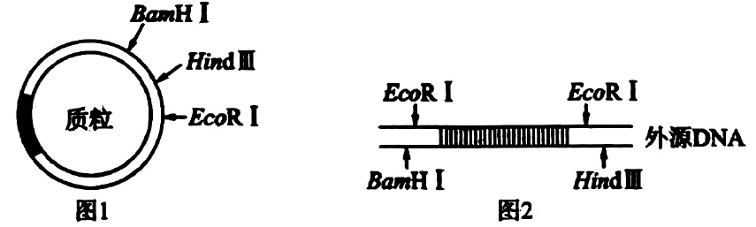

A．在基因工程中若只用一种限制酶完成对质粒和外源DNA的切割，则可选*Eco* RI

B．如果将一个外源DNA分子和一个质粒分别用*Eco* RI酶切后，再用DNA连接酶连接，形成一个含有目的基因的重组DNA，此重组DNA中*Eco* RI酶切点有1个

C．为了防止质粒和含目的基因的外源DNA片段自身环化，酶切时可使用*Bam* HI和*Hin*dⅢ

两种限制酶同时处理

D.一个图l所示的质粒分子经*Eco* RI切割后，含有1个游离的磷酸基团

三、非选择题：本题共5小题，共59分。

19.（12分）农谚“有收无收在于水，收多收少在于肥”形象地说明了植物的生长发育离不开水和无机盐，适时适量灌溉和追肥是农作物稳产、高产的保障。回答下列问题：

(1)植物细胞中自由水的生理作用包括 等（写出两点即可）。补充水分可以促进玉米根系对氮的 ，提高植株氮供应水平。

(2)土壤中无机盐被吸收到植物细胞内，大多数无机盐以 形式存在，根系吸收磷可用于合成 （答出1种即可）等有机物。

(3)农田施肥的同时，往往需要适当浇水，此时浇水的原因是（答出1点即可）。

(4)在9～12月期间，随着气温和土壤温度的不断下降，冬小麦根系的吸水量 ，细胞

中自由水和结合水的比值____，有利于细胞抵抗寒冷等不良环境。

(5)“焦边”是缺钾引起的植物叶片边缘出现枯黄色的现象。某同学欲探究钾对植物生长情

况的影响，配制了两种培养液进行实验，培养液主要成分配方如下表所示。

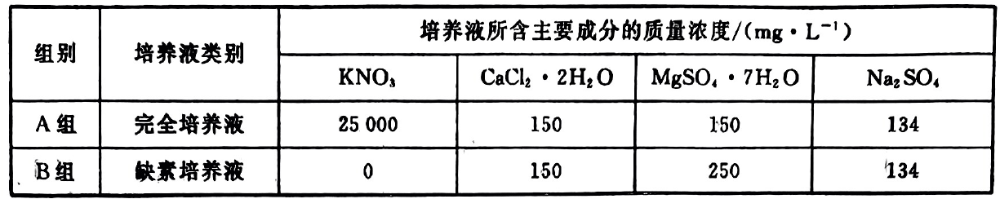

该实验设计存在两处不足之处，不足之处是① ，② 。

20．(12分)请阅读下列资料，并回答问题：

(1)资料1；欧文顿的实验：19世纪末（1895年），欧文顿(E．Overton)用500多种化学物藐对植物细胞的通透性进行过上万次的实验，发现细胞膜对不同物质的通透性不一样，凡是可以溶于脂质的物质，比不能溶于脂质的物质更容易通过细胞膜进入细胞。这个实验表明组成

细胞膜的主要成分中有 。

(2)资料2：戈特(Gorter)和格伦德(Grendel)对血影的研究：1925年，荷兰科学家戈特和格伦

德分离纯化了红细胞，从一定数量的红细胞中抽提脂质，按朗缪尔的方法进行展层，并比较

展层后的脂单层的面积和根据体积所推算的总面积，发现提取的脂单层铺展后所测的面积

同实际测量的红细胞的表面积之比为(1.8～2.2)：1，约为两倍。由此可以认为细膨貘由

组成。

(3)资料3：荧光标记小鼠细胞和人细胞融合实验：19 70年，Larry Frye等将人和鼠的细胞膜

用不同荧光抗体标记后，让两种细胞融合，融合细胞一半发红色荧光，另一半发绿色荧光，放置一段时间后发现两种荧光抗体均匀分布。这个实验说明 ，其原因是 。

(4)资料4：下图是1972年桑格(S.J.Singer)和尼克森(G.Nicolson)提出的生物膜的模型示意图。

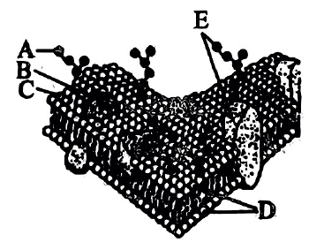

(5) 是生物膜的基本支架。其中磷脂分子的 朝向两侧， 相对朝向内侧。

(6)图中B是指 。有的B整个贯穿在膜中，有的一部分嵌在膜中，一部分露在膜外，还有的整个镶在膜外，它与糖类结合形成 。

21. (10分)自生固氮菌是土壤中能独立固定空气中氮气的细菌，将玉米和自生固氮菌混合后种植，可显著提高产量并降低化肥的使用量。科研人员进行了土壤中自生固氮菌的分离和固氮能力测定的研究，部分实验流程如图。回答下列问题：

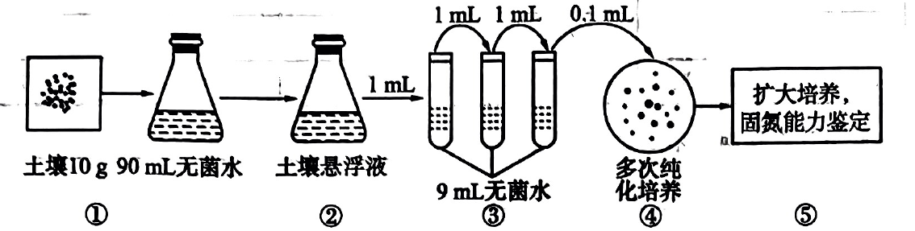

(1)除了自生固氮菌外，自然界中有许多微生物能够固氮，如某些真菌，区别前者的主要依据是 。

(2)下面表格为两种培养基的配方，图中的步骤④应选培养基 （填“甲”或“乙”），原因是 。

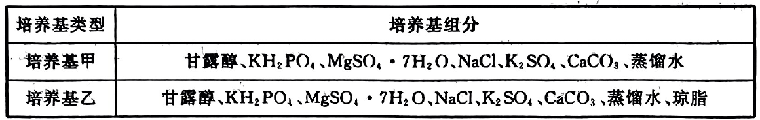

(3)该实验用于纯化培养的方法是 ，若在④的各组平板上统计的菌落数量为108、120、138个，则每克土壤中含有的固氮菌为 个。

(4)另一组实验中发现，当培养时间过长时，在固氮菌大菌落四周出现了少量杂菌小菌落，进一步研究表明这些杂菌不能利用空气中的氮气，则其氮源来自于 。

22. (10分)“人造肉”即“细胞培养肉”，如图是“细胞培养肉”生物制造流程图，请结合所学知识回答下列问题：

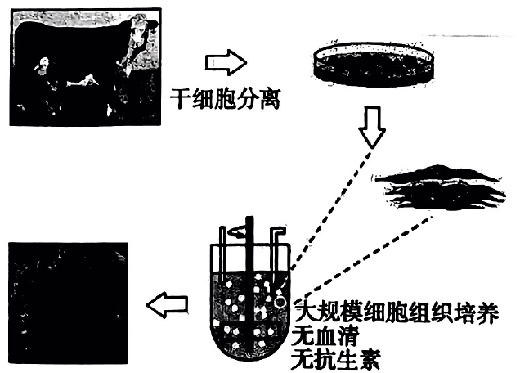

(1)生物制造“细胞培养肉”的第一步，就是要获取肌肉干细胞，所谓的“干细胞”，是指动物和人体内仍保留着少数具有 能力的细胞。

(2)“细胞培养肉”生物制造的关键技术是动物细胞培养技术。

①进行动物细胞培养时，需要用 酶将从动物体内取出的组织块分散成单个细胞。在适宜环境中培养，细胞悬液中的细胞很快贴附在瓶壁上，称为 。

②在适宜条件下，培养瓶中的细胞进行有丝分裂，数量不断增多，当贴壁细胞分裂生长到表

面相互接触时，细胞就会停止分裂增殖，这种现象称为细胞的 。

(3)—般的动物细胞培养需要向培养基中添加一定量的血清，以保证 ；还需要添加一定量的抗生素，以防止____。但从食品安全的角度考虑，在生物制造“细胞培养肉”时，这两种成分均不能添加。

23.（15分）根据下列所给材料回答问题：

材料I：鱼的抗冻蛋白基因烟草细胞→抗冻烟草



材料Ⅱ：蜘蛛的丝腺蛋白基因羊的受精卵→转基因羊→产生丝腺蛋白



材料Ⅲ：人的胰岛素基因大肠杆菌→生产人的胰岛素



(1)上述生物新品种的产生所共同运用的技术的核心步骤是 。

(2)材料I中，需要将鱼的抗冻蛋白基因与载体结合，作为载体必须具备的条件之一是含有

标记基因，该基因的作用是 。下图为含鱼的抗冻蛋白基因的DNA片段：

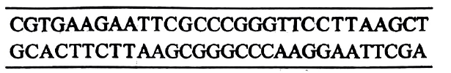

用该DNA片段经*Eco* RI限制酶切割后共形成 个黏性末端，若图示DNA片段中*Eco* RI限制酶识别序列的一个碱基突然改变，则可能发生的情况是 ；若需在短时间内获得较多的该外源基因，通常采用PCR技术，该技术的反应体系的主要成分应包含：

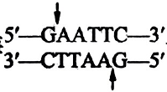

（写四种）。其反应过程中引物与模板DNA链结合依靠 原则完成。

(3)材料Ⅱ中，目的基因在羊乳腺细胞中表达，表达成功的标志是 ，为了避免目的基因和质粒在酶切后产生的末端发生任意连接，需用两种限制酶*Xba* I和*Sac* I（两种酶切出的黏性末端不同）同时切割含目的基因的DNA片段和质粒。若用Ti质粒作为目的基因的载体，应选用图 Ti质粒。

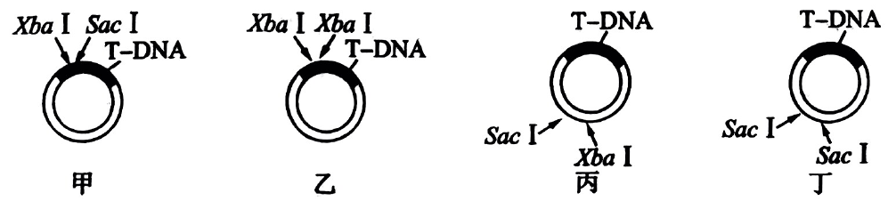

(4)材料Ⅲ中，将目的基因导入大肠杆菌，首先用 处理大肠杆菌，使之成为 细胞。

**2023-2024学年度高二4月联考**

**生物学参考答案及评分意见**

1．C【解析】a表示蓝细菌，属于原核生物；b表示水绵，属于真核生物；c表示酵母菌，属于真核生物；d表示噬菌体，为病毒，A正确；a蓝细菌含有与光合作用有关的色素，b水绵含有带状叶绿体，两者都可以进行光合作用，因此a和b是自养生物，d（病毒）是营寄生生活的异养生物，B正确；b、c属于真核生物，含有染色体，C错误；a属于原核生物，b、c属于真核生物，a与b、c最大的区别在于a没有由核膜包被的细胞核，D正确。

2．D【解析】脂质类物质不同，其功能不同，并不是所有脂质类物质都能使人发胖，脂质类物质对人体有重要作用，不能不摄入，A错误；动物血液中多余的葡萄糖可合成糖原储存起来，B错误；无糖饼干不添加白砂糖，添加木糖醇，但是饼干的原材料中含有淀粉，仍属于糖类，C错误；鱼肝油中含有维生素D，能有效地促进人和动物肠道对钙和磷的吸收，D正确。

3．c【解析】巯基（-SH）中含有s，由氨基酸的结构通式可知，巯基位于氨基酸的R基上，A正确；蛋白质的结构决定蛋白质的功能，由题干“解冻时，蛋白质氢键断裂”可知解冻后的蛋白质结构会发生变化，其功能也可能发生异常，B正确；由题干信息知，结冰时会增加蛋白质分子中的二硫键，解冻时空间结构改变，结冰和解冻过程未涉及到肽键的变化，C错误；细胞受到冰冻时，蛋白质分子中相邻近的巯基（-SH）会被氧化形成二硫键（-S-S-），抗冻植物能够适应较冷的环境，根据形态结构和功能相适应的观点，可推知抗冻植物有较强的抗巯基氧化能力，D正确。

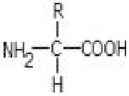

4．B【详解】克隆猴的诞生说明了细胞核是细胞代谢和遗传的控制中心，也说明动物细胞核具有全能性，A正确；胰腺腺泡细胞代谢旺盛、分泌功能较强，其细胞内的核仁体积大、核孔数量多，B错误；核孔是蛋白质和RNA大分子物质进出细胞核的通道，核孔也具有选择性，如DNA不能通过核孔，C正确；克隆猴的诞生将为治疗老年痴呆、恶性肿瘤等药物研发提供动物模型，D正确。

5．C【解析】核膜上的核孔具有选择透过性，是大分子的运输孔道，葡萄糖、氨基酸和核苷酸不能进出，A错误；小肠黏膜吸收葡萄糖为主动运输，体现了生物膜的选择透过性，B错误；分泌蛋白的运输中高尔基体是囊泡运输的枢纽，因此分泌蛋白合成越旺盛的细胞，其高尔基体膜成分的更新速度越快，C正确；核糖体没有膜结构，因此mRNA与游离核糖体的结合与生物膜的流动性无关，D错误。

6．B【解析】甲为果酒发酵，乙为果醋发酵，甲阶段的发酵温度低于乙阶段的发酵温度，A

正确；醋酸菌为好氧菌，故根据醋酸菌的呼吸作用类型，乙过程需要在有氧条件下完成，B错误；过程①②是无氧呼吸，在酵母菌细胞的细胞质基质进行，⑧包括有氧呼吸第三阶段，在线粒体进行，C正确；果酒制作过程中酵母菌会产生二氧化碳，二氧化碳溶于发酵液会形成碳酸，使pH呈酸性；果醋制作过程中醋酸菌会产生醋酸，使pH呈酸性，D正确。

7．D【解析】植物组织培养实验中外植体要消毒后再接种到经过高压灭菌的固体培养基中，A错误；在制备原生质体时，需在0.5～0.6mol·L-l的甘露醇溶液环境（维持较高渗透压，防止原生质体吸水涨破）下用纤维素酶和果胶酶混合液处理实验材料，将细胞壁除去，获得球形的原生质体，B错误；愈伤组织的诱导分化受植物激素配比的影响，也受营养物质和光照等培养条件的影响，C错误；将无菌幼苗移栽到实验室外之前，先用自来水洗掉根部的琼脂，以免琼脂发霉引起烂根，幼苗需适应外界环境，无需用无菌水冲洗，D正确。

8．B【解析】单克隆抗体在诊断的应用上，具有准确、高效、简易、快速的优点，A正确；

白化病的表型非常直观，不需要单克隆抗体定位诊断，B错误；临床试验中，单克隆抗体主要用于癌症治疗，也有少量用于其他疾病的治疗，C正确；在“生物导弹”中，单克隆抗体作为瞄准装置，作用是定位，起杀伤作用的是与其相连接的药物，D正确。

9．C【解析】对供体母牛和受体母牛注射孕激素，进行同期发情处理，使其处于相同的生理状态，A错误；冲卵中的“卵”是指胚胎，因此冲卵的实质是获得早期胚胎，B错误；乙图时期开始出现细胞分化，是囊胚期，可选择发育至乙图阶段的胚胎进行移植，C正确；性别鉴定时需将乙图②内细胞团处细胞均等分割，但做DNA分析应选择①滋养层细胞，D错误。

10. A【解析】试管婴儿涉及到的技术是体外受精和胚胎移植，属于胚胎工程的技术，胚胎工程需要动物细胞工程的技术支持，通过植物组织培养获得试管苗，以及核移植和胚胎移植获得的克隆羊属于细胞工程的相关技术，A正确；试管婴儿属于有性生殖，具有两个亲本的遗传特性，植物组织培养获得试管苗，属于无性生殖，克隆羊属于无性生殖，遗传特性主要来源于供体细胞，B错误；试管婴儿体现受精卵的全能性，试管苗体现植物体细胞的全能性，克隆羊体现动物体细胞的细胞核具有全能性，C错误；植物组织培养获得试管苗和克隆羊都属于无性生殖，不能发生基因重组，D错误。

11. B【解析】为实时监控CD163蛋白的表达和转运过程，则拼接在一起的红色荧光蛋白RFP

基因与CD163基因都得转录和翻译，使其表达成一条多肽，因此拼接在一起的CD163基因转录形成的mRNA中不能出现终止密码子，否则红色荧光蛋白RFP基因转录形成的mRNA不能进行翻译，无法合成红色荧光蛋白，因此该拼接过程的关键步骤是除去CD163基因中编码终止密码子的序列，B符合题意。

12. D【详解】Cas9蛋白能与人工设计的sgRNA形成复合体，复合体中的sgRNA与目的基因按照碱基互补配对原则特异性结合，Cas9蛋白相当于限制酶，Cas9蛋白结合到相应位置并剪切DNA，最终实现对靶基因序列的编辑，A、B正确；复合体在sgRNA引导下结合目的基因，Cas9蛋白切割目的基因造成双链断裂，细胞在修复断裂的DNA时会随机插入、删除或替换部分碱基对，C正确；通过基因编辑技术引起的变异属于基因突变，D错误。

13.B【解析】严格选择转基因植物的目的基因，可避免产生对人类有害的物质，减少人们对

转基因食物安全的担忧，同时严格把关转基因食品上市的每一道程序，适量上市，A错误；当今社会的普遍观点是禁止克隆人的实验，特别是生殖性克隆，但不反对治疗性克隆，应对治疗性克隆实验也进行严格审查，B正确；试管婴儿可以设计婴儿的性别，反对设计试管婴儿的原因之一是有人滥用此技术选择性设计婴儿，因此应该禁止该技术，否则会导致社会秩序的紊乱，C错误；生物武器是指有意识的利用微生物、毒素、昆虫侵袭敌人的军队、人口、农作物或者牲畜等目标，以达到战争目的一类武器，干扰素为淋巴因子，并非生物武器，D错误。

14. ABC【解析】钙属于大量元素，A错误；变性后的蛋白质肽键并没有被破坏，仍然能与双缩脲试剂反应出现紫色，所以不能用双缩脲试剂来检测蛋白质是否变性，B错误；脂质主要是由C、H、O三种化学元素组成，有些还含有N和P，如磷脂的组成元素为C、H、O、N、P，C错误；根据题意，阿胶能加快机体的新陈代谢，故冬季气温下降，人们会出现手脚冰凉现象，可食用阿胶进行缓解，D正确。

15. ACD【详解】溶酶体和高尔基体在行使功能时可能伴随膜组分的更新，A正确；细胞核

是遗传信息库，是细胞遗传和代谢的控制中心，B错误；胰岛素的合成与分泌过程中需要消耗能量，需要线粒体为其提供能量，C正确；液泡内有细胞液，含糖类、无机盐、色素和蛋白质等多种物质，可以调节植物细胞内的环境，D正确。

16. ABC【解析】过程①是去除细胞壁，可用纤维素酶和果胶酶去除细胞壁，A错误；过程②表示诱导原生质体融合的过程，显微镜下观察有无叶绿体作为初步筛选的标志，还需要鉴定是否具有抗黑腐病特性来确定融合细胞，B错误；过程③是脱分化形成愈伤组织的过程，没有再分化，C错误；在分子水平上可通过PCR技术对杂种植株进行鉴定，在个体水平上可以通过对杂种植株进行黑腐病菌接种实验，可筛选出具有高抗性的杂种植株，D正确。

17. ABC【解析】由于线粒体中也含有DNA，因此设计“引子”的DNA序列信息还可以来自线粒体DNA，A错误；土壤沉积物中的古人类双链DNA需要经过提取，且在体外经过加热解旋后，才能与“引子”结合，而不能直接与引子结合，B错误；PCR扩增过程需使用“引子”、耐高温DNA聚合酶，但不需要使用解旋酶，该技术是通过高温使DNA双链打开的，C错误；根据题干信息“利用现代人的DNA序列设计并合成了引子”，说明设计“引子”前不需要知道尼安德特人的DNA序列，D正确。

18. AC【解析】目的基因两侧都有，且质粒也有的限制酶是EcoR I，所以在基因工程中若只

用一种限制酶完成对质粒和外源DNA的切割，可选EcoR I，A正确；如果将一个外源DNA

分子和一个质粒分别用EcoR I酶切后，再用DNA连接酶连接，形成一个含有目的基因的重

组DNA，此重组DNA中EcoR I酶切点有2个，B错误；为了防止质粒和含目的基因的外源DNA片段自身环化，酶切时可使用BamH I和Hindlll两种限制酶同时处理，C正确；一个图l所示的质粒分子经EcoR I切割后，产生两个黏性末端，含有2个游离的磷酸基团，D错误。

19.（12分，除标注外，每空1分）

(1)细胞内良好的溶剂，能够参与生化反应，能为细胞提供液体环境，还能运送营养物质和

代谢废物（写两点即可，2分） 吸收和运输（吸收和运输缺一不得分）

(2)离子 磷脂、核酸

(3)肥料中的无机盐必须溶解于水中才能被根系吸收，适当灌溉可提高根系对无机肥的吸收

效率（溶解，吸收必须写出，缺一不得分）／其他答案合理也可，例如写出防止烧苗等（2分）

(4)减少 减小（2分）

(5)①A组和B组营养液中MgSO4·7H2O用量不同 ②缺素培养液缺K+也缺NO3—

【解析】(1)植物细胞中自由水的生理作用包括细胞内良好的溶剂，能够参与生化反应，能

为细胞提供液体环境，还能运送营养物质和代谢废物。补充水分可以促进玉米根系对氮的吸收和运输，提高植株氮供应水平。

(2)细胞中的无机盐主要以离子的形式存在，少数以化合物的形式存在。根系吸收磷可用于

合成磷脂、核酸、核苷酸等含磷元素的化合物。

(3)无机肥必须溶解于水中才能被根系吸收，适当灌溉可提高根系对无机肥的吸收效率，因

此施肥的同时还有必要注意适当灌溉。

(4)随着气温和土壤温度的不断下降，冬小麦根系的吸水量下降，组织的含水量降低，自由

水与含水量都下降，但是自由水下降的更多，故自由水与含水量的比值不断下降。

(5)实验设计过程中应遵循等量原则、单一变量原则等，该实验研究的目的是验证缺钾会引

起植物的焦边现象，实验的自变量是钾离子的有无，其余均为无关变量，因此在实验设计的

AB两组中，存在的缺陷首先是A组和B组营养液中MgSO4·7H2O用量不同，其次是缺素培养液缺K+也缺NO3—，无法排除硝酸根离子对实验结果的影响。

20. （12分，除标注外，每空1分）

(1)脂质

(2)脂质双分子层（2分）

(3)细胞膜具有一定的流动性 构成细胞膜的蛋白质分子是可以运动的（2分）

(4)流动镶嵌

(5)磷脂双分子层 亲水头部 疏水尾部

(6)蛋白质分子 糖蛋白（糖被）

【解析】(1)欧文顿的实验发现凡是可以溶于脂质的物质，比不能溶于脂质的物质更容易通

过细胞膜进入细胞，说明组成细胞膜的主要成分中有脂质。

(2)戈特(Gorter)和格伦德(Grendel)对血影的研究发现提取的脂单层铺展后所测的面积

同实际测量的红细胞的表面积之比约为2：1，说明是双层脂质，故为脂质双分子层。

(3)荧光标记小鼠细胞和人细胞融合实验说明膜具有流动性，因为细胞膜上的大多数蛋白质

是可以运动的。

(4)桑格和尼克森提出的生物膜的流动镶嵌模型。

(5)生物膜的基本支架是磷脂双分子层，磷脂由亲水的头部和疏水的尾部组成，故朝向两侧

的是亲水头部，朝向内侧的是疏水尾部。

(6)图中的A代表糖链，B代表蛋白质，C代表磷脂，D代表磷脂双分子层，E代表糖蛋白，

糖链和蛋白质结合成为糖蛋白。

21.（除标注外，每空2分，共10分）

(1)自生固氮菌无核膜包被的细胞核

(2)乙（1分） 甲不含琼脂，为液体培养基，不能用于分离得到单菌落（乙含琼脂，为

固体培养基，可以用于分离得到单菌落）

(3)稀释涂布平板法（1分）1.22×l07

(4)自生固氮菌产生的含氮化合物

【解析】(1)除了自生固氮菌外，自然界中有许多微生物能够固氮，如某些真菌，区别前者

的主要依据是自生固氮菌为原核生物，其细胞结构中没有核膜包被的细胞核，而真菌为真核生物，其细胞结构中有核膜包被的细胞核。

(2)据表中培养基的配方可知，培养基乙中加入琼脂（或凝固剂），为固体培养基，可用于

涂布平板，而培养基甲没有加入琼脂，为液体培养基，不能用于涂布平板，因此步骤④应选择的培养基是乙。

(3)根据步骤④中菌落的分布情况可知，实验采用的是稀释涂布平板法。若在④的各组平板

上统计的菌落的数量为108、120、138个，则菌落的平均数量为122个，每克土壤中含有的固氮菌为l22÷0.l×l04=l.22×l07个。

(4)杂菌不能利用空气中的氮气，但可利用自生固氮菌产生的含氮化合物，即这些杂菌的氮

源是自生固氮菌向培养基上分泌的含氮化合物。

22. （除标注外，每空2分，共10分）

(1)分裂和分化

(2)①胰蛋白（或胶原蛋白） 细胞贴壁（1分）

②接触抑制（1分）

(3)细胞顺利地生长增殖 培养过程中的污染

【解析】(1)动物和人体内仍保留着少数具有分裂和分化能力的细胞，这些细胞叫作干细胞。

(2)①进行动物细胞培养时，可用胰蛋白酶或胶原蛋白酶等将从动物体内取出的组织块分散

成单个细胞。在适宜环境中培养，细胞悬液中的细胞很快贴附在瓶壁上，称为细胞贴壁。②当贴壁细胞分裂生长到表面相互接触时，细胞就会停止分裂增殖，这种现象称为细胞的接触抑制。

(3)一般的动物细胞培养需要向培养基中添加一定量的血清，以保证细胞顺利地生长增殖；

还需要添加一定量的抗生素，以防止培养过程中的污染；但从食品安全的角度考虑，在生物制造“细胞培养肉”时，这两种成分均不能添加。

23.（除标注外，每空2分，共15分）

(1)基因表达载体的构建（1分）

(2)鉴定受体细胞中是否含有目的基因，从而将含有目的基因的受体细胞筛选出来

2（1分） 此DNA片段中无*Eco*R I限制酶的识别序列 引物、模板DNA、耐高

温的DNA聚合酶（或*Taq*DNA聚合酶）、4种脱氧核苷酸 碱基互补配对（1分）

(3)羊乳汁中含有丝腺蛋白 甲

(4) Ca2+（1分） 感受态（1分）

【解析】(1)上述生物新品种的产生所共同运用的技术是基因工程，该技术的核心步骤是基

因表达载体的构建。

(2)标记基因的作用是供重组DNA的选择与鉴定（鉴定受体细胞中是否含有目的基因，从

而将含有目的基因的受体细胞筛选出来）。用图示DNA片段经*Eco*R I限制酶切割后共形成2个黏性末端，若图示DNA片段中*Eco*R I限制酶识别序列的一个碱基突然改变，则可能发生的情况是此DNA片段中无*Eco*R I限制酶的识别序列；若需在短时间内获得较多的该外源基因，通常采用PCR技术。该技术的反应体系的主要成分应包含：引物、模板DNA、耐高温的DNA聚合酶、4种脱氧核苷酸。其反应过程中引物与模板DNA链结合依靠碱基互补配对原则完成。

(3)材料II中，目的基因在羊乳腺细胞中表达，表达成功的标志是羊乳汁中含有丝腺蛋白，

为了避免目的基因和质粒在酶切后产生的末端发生任意连接，需用两种限制酶*Xba*I和*Sac* I

（两种酶切出的黏性末端不同）同时切割含目的基因的DNA片段和质粒。若用Ti质粒作为目的基因的载体，据图分析可知，应选用图甲中的Ti质粒。

(4)材料III中，将目的基因导入大肠杆菌，首先用Ca2+处理大肠杆菌，使之成为感受态细胞。